2018年山东省东营市中考数学试卷

一、选择题：本大题共10小题，在每小题给出的四个选项中，只有一项是正确的，请把正确的选项选出来．每小题选对得3分，选错、不选或选出的答案超过一个均记零分．
1．（3.00分）﹣的倒数是（ ）
A．﹣5 B．5 C．﹣ D．
2．（3.00分）下列运算正确的是（ ）
A．﹣（x﹣y）²=﹣x²﹣2xy﹣y² B．a²+a²=a⁴
C．a²•a³=a⁶ D．（xy²）²=x²y⁴
3．（3.00分）下列图形中，根据AB∥CD，能得到∠1=∠2的是（ ）
A．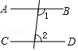 B．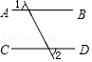 C．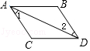D．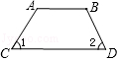
4．（3.00分）在平面直角坐标系中，若点P（m﹣2，m+1）在第二象限，则m的取值范围是（ ）
A．m＜﹣1 B．m＞2 C．﹣1＜m＜2 D．m＞﹣1
5．（3.00分）为了帮助市内一名患“白血病”的中学生，东营市某学校数学社团15名同学积极捐款，捐款情况如下表所示，下列说法正确的是（ ）
捐款数额 | 10 | 20 | 30 | 50 | 100
人数 | 2 | 4 | 5 | 3 | 1
A．众数是100 B．中位数是30 C．极差是20 D．平均数是30
6．（3.00分）小岩打算购买气球装扮学校“毕业典礼”活动会场，气球的种类有笑脸和爱心两种，两种气球的价格不同，但同一种气球的价格相同．由于会场布置需要，购买时以一束（4个气球）为单位，已知第一、二束气球的价格如图所示，则第三束气球的价格为（ ）
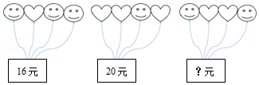
A．19 B．18 C．16 D．15
7．（3.00分）如图，在四边形ABCD中，E是BC边的中点，连接DE并延长，交AB的延长线于点F，AB=BF．添加一个条件使四边形ABCD是平行四边形，你认为下面四个条件中可选择的是（ ）
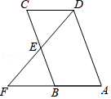
A．AD=BC B．CD=BF C．∠A=∠C D．∠F=∠CDF
8．（3.00分）如图所示，圆柱的高AB=3，底面直径BC=3，现在有一只蚂蚁想要从A处沿圆柱表面爬到对角C处捕食，则它爬行的最短距离是（ ）
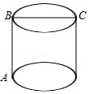
A． B． C．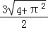 D．
9．（3.00分）如图所示，已知△ABC中，BC=12，BC边上的高h=6，D为BC上一点，EF∥BC，交AB于点E，交AC于点F，设点E到边BC的距离为x．则△DEF的面积y关于x的函数图象大致为（ ）
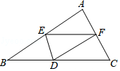
A．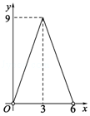 B．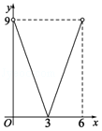 C．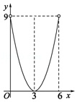 D．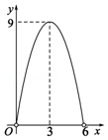
10．（3.00分）如图，点E在△DBC的边DB上，点A在△DBC内部，∠DAE=∠BAC=90°，AD=AE，AB=AC．给出下列结论：
①BD=CE；②∠ABD+∠ECB=45°；③BD⊥CE；④BE²=2（AD²+AB²）﹣CD²．其中正确的是（ ）
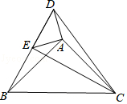
A．①②③④ B．②④ C．①②③ D．①③④

二、填空题：本大题共8小题，其中11-14题每小题3分，15-18题每小题3分，共28分．只要求填写最后结果．
11．（3.00分）东营市大力推动新旧动能转换，产业转型升级迈出新步伐．建立了新旧动能转换项目库，筛选论证项目377个，计划总投资4147亿元．4147亿元用科学记数法表示为 元．
12．（3.00分）分解因式：x³﹣4xy²= ．
13．（3.00分）有五张背面完全相同的卡片，其正面分别画有等腰三角形、平行四边形、矩形、正方形、菱形，将这五张卡片背面朝上洗匀，从中随机抽取一张，卡片上的图形是中心对称图形的概率是 ．
14．（3.00分）如图，B（3，﹣3），C（5，0），以OC，CB为边作平行四边形OABC，则经过点A的反比例函数的解析式为 ．
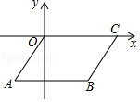
15．（4.00分）如图，在Rt△ABC中，∠B=90°，以顶点C为圆心，适当长为半径画弧，分别交AC，BC于点E，F，再分别以点E，F为圆心，大于EF的长为半径画弧，两弧交于点P，作射线CP交AB于点D．若BD=3，AC=10，则△ACD的面积是 ．
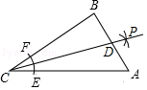
16．（4.00分）已知一个圆锥体的三视图如图所示，则这个圆锥体的侧面积为 ．
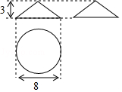
17．（4.00分）在平面直角坐标系内有两点A、B，其坐标为A（﹣1，﹣1），B（2，7），点M为x轴上的一个动点，若要使MB﹣MA的值最大，则点M的坐标为 ．
18．（4.00分）如图，在平面直角坐标系中，点A₁，A₂，A₃，…和B₁，B₂，B₃，…分别在直线y=x+b和x轴上．△OA₁B₁，△B₁A₂B₂，△B₂A₃B₃，…都是等腰直角三角形．如果点A₁（1，1），那么点A₂₀₁₈的纵坐标是 ．
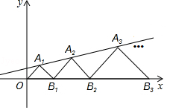

三、解答题：本大题共7小题，共62分．解答要写出必要的文字说明、证明过程或演算步骤．
19．（7.00分）（1）计算：|2﹣|+（+1）⁰﹣3tan30°+（﹣1）²⁰¹⁸﹣（）^{﹣1}；
（2）解不等式组：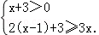并判断﹣1，这两个数是否为该不等式组的解．
20．（8.00分）2018年东营市教育局在全市中小学开展了“情系疏勒书香援疆”捐书活动，200多所学校的师生踊跃参与，向新疆疏勒县中小学共捐赠爱心图书28.5万余本．某学校学生社团对本校九年级学生所捐图书进行统计，根据收集的数据绘制了下面不完整的统计图表．请你根据统计图表中所提供的信息解答下列问题：
图书种类 | 频数（本） | 频率
名人传记 | 175 | a
科普图书 | b | 0.30
小说 | 110 | c
其他 | 65 | d
（1）求该校九年级共捐书多少本；
（2）统计表中的a= ，b= ，c= ，d= ；
（3）若该校共捐书1500本，请估计“科普图书”和“小说”一共多少本；
（4）该社团3名成员各捐书1本，分别是1本“名人传记”，1本“科普图书”，1本“小说”，要从这3人中任选2人为受赠者写一份自己所捐图书的简介，请用列表法或树状图求选出的2人恰好1人捐“名人传记”，1人捐“科普图书”的概率．
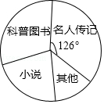
21．（8.00分）小明和小刚相约周末到雪莲大剧院看演出，他们的家分别距离剧院1200m和2000m，两人分别从家中同时出发，已知小明和小刚的速度比是3：4，结果小明比小刚提前4min到达剧院．求两人的速度．
22．（8.00分）如图，CD是⊙O的切线，点C在直径AB的延长线上．
（1）求证：∠CAD=∠BDC；
（2）若BD=AD，AC=3，求CD的长．
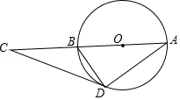
23．（9.00分）关于x的方程2x²﹣5xsinA+2=0有两个相等的实数根，其中∠A是锐角三角形ABC的一个内角．
（1）求sinA的值；
（2）若关于y的方程y²﹣10y+k²﹣4k+29=0的两个根恰好是△ABC的两边长，求△ABC的周长．
24．（10.00分）（1）某学校“智慧方园”数学社团遇到这样一个题目：
如图1，在△ABC中，点O在线段BC上，∠BAO=30°，∠OAC=75°，AO=，BO：CO=1：3，求AB的长．
经过社团成员讨论发现，过点B作BD∥AC，交AO的延长线于点D，通过构造△ABD就可以解决问题（如图2）．
请回答：∠ADB= °，AB= ．
（2）请参考以上解决思路，解决问题：
如图3，在四边形ABCD中，对角线AC与BD相交于点O，AC⊥AD，AO=，∠ABC=∠ACB=75°，BO：OD=1：3，求DC的长．
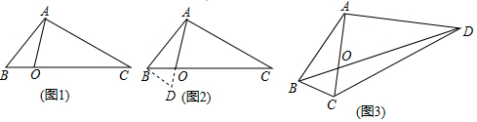
25．（12.00分）如图，抛物线y=a（x﹣1）（x﹣3）（a＞0）与x轴交于A、B两点，抛物线上另有一点C在x轴下方，且使△OCA∽△OBC．
（1）求线段OC的长度；
（2）设直线BC与y轴交于点M，点C是BM的中点时，求直线BM和抛物线的解析式；
（3）在（2）的条件下，直线BC下方抛物线上是否存在一点P，使得四边形ABPC面积最大？若存在，请求出点P的坐标；若不存在，请说明理由．
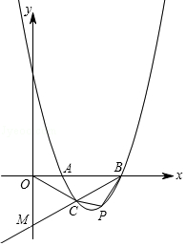

2018年山东省东营市中考数学试卷
参考答案与试题解析

一、选择题：本大题共10小题，在每小题给出的四个选项中，只有一项是正确的，请把正确的选项选出来．每小题选对得3分，选错、不选或选出的答案超过一个均记零分．
1．（3.00分）﹣的倒数是（ ）
A．﹣5 B．5 C．﹣ D．
【分析】根据倒数的定义，互为倒数的两数乘积为1．
【解答】解：﹣的倒数是﹣5，
故选：A．
【点评】主要考查倒数的概念及性质．倒数的定义：若两个数的乘积是1，我们就称这两个数互为倒数．

2．（3.00分）下列运算正确的是（ ）
A．﹣（x﹣y）²=﹣x²﹣2xy﹣y² B．a²+a²=a⁴
C．a²•a³=a⁶ D．（xy²）²=x²y⁴
【分析】根据完全平方公式、合并同类项法则、同底数幂的乘法、积的乘方与幂的乘方逐一计算可得．
【解答】解：A、﹣（x﹣y）²=﹣x²+2xy﹣y²，此选项错误；
B、a²+a²=2a²，此选项错误；
C、a²•a³=a⁵，此选项错误；
D、（xy²）²=x²y⁴，此选项正确；
故选：D．
【点评】本题主要考查整式的运算，解题的关键是掌握完全平方公式、合并同类项法则、同底数幂的乘法、积的乘方与幂的乘方．

3．（3.00分）下列图形中，根据AB∥CD，能得到∠1=∠2的是（ ）
A．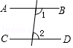 B．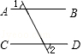 C．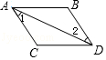D．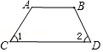
【分析】两直线平行，同位角相等；两直线平行，同旁内角互补；两直线平行，内错角相等，据此进行判断即可．
【解答】解：A．根据AB∥CD，能得到∠1+∠2=180°，故本选项不符合题意；
B．如图，根据AB∥CD，能得到∠3=∠4，再根据对顶角相等，可得∠1=∠2，故本选项符合题意；
C．根据AC∥BD，能得到∠1=∠2，故本选项不符合题意；
D．根据AB平行CD，不能得到∠1=∠2，故本选项不符合题意；
故选：B．
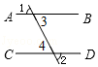
【点评】本题主要考查了平行线的性质，解题时注意：两直线平行，同位角相等；两直线平行，同旁内角互补；两直线平行，内错角相等．

4．（3.00分）在平面直角坐标系中，若点P（m﹣2，m+1）在第二象限，则m的取值范围是（ ）
A．m＜﹣1 B．m＞2 C．﹣1＜m＜2 D．m＞﹣1
【分析】根据第二象限内点的横坐标是负数，纵坐标是正数列出不等式组求解即可．
【解答】解：∵点P（m﹣2，m+1）在第二象限，
∴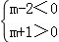，
解得﹣1＜m＜2．
故选：C．
【点评】本题考查了各象限内点的坐标的符号特征以及解不等式，记住各象限内点的坐标的符号是解决的关键，四个象限的符号特点分别是：第一象限（+，+）；第二象限（﹣，+）；第三象限（﹣，﹣）；第四象限（+，﹣）．

5．（3.00分）为了帮助市内一名患“白血病”的中学生，东营市某学校数学社团15名同学积极捐款，捐款情况如下表所示，下列说法正确的是（ ）
捐款数额 | 10 | 20 | 30 | 50 | 100
人数 | 2 | 4 | 5 | 3 | 1
A．众数是100 B．中位数是30 C．极差是20 D．平均数是30
【分析】根据中位数、众数和极差的概念及平均数的计算公式，分别求出这组数据的中位数、平均数、众数和极差，得到正确结论．
【解答】解：该组数据中出现次数最多的数是30，故众数是30不是100，所以选项A不正确；
该组共有15个数据，其中第8个数据是30，故中位数是30，所以选项B正确；
该组数据的极差是100﹣10=90，故极差是90不是20，所以选项C不正确；
该组数据的平均数是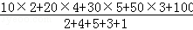=不是30，所以选项D不正确．
故选：B．
【点评】本题考查了中位数、平均数、众数和极差的概念．题目难度不大，注意勿混淆概念．

6．（3.00分）小岩打算购买气球装扮学校“毕业典礼”活动会场，气球的种类有笑脸和爱心两种，两种气球的价格不同，但同一种气球的价格相同．由于会场布置需要，购买时以一束（4个气球）为单位，已知第一、二束气球的价格如图所示，则第三束气球的价格为（ ）
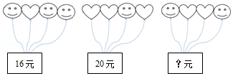
A．19 B．18 C．16 D．15
【分析】设一个笑脸气球的单价为x元/个，一个爱心气球的单价为y元/个，根据前两束气球的价格，即可得出关于x、y的方程组，用前两束气球的价格相加除以2，即可求出第三束气球的价格．
【解答】解：设一个笑脸气球的单价为x元/个，一个爱心气球的单价为y元/个，
根据题意得：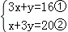，
方程（①+②）÷2，得：2x+2y=18．
故选：B．
【点评】本题考查了二元一次方程组的应用，找准等量关系，正确列出二元一次方程组是解题的关键．

7．（3.00分）如图，在四边形ABCD中，E是BC边的中点，连接DE并延长，交AB的延长线于点F，AB=BF．添加一个条件使四边形ABCD是平行四边形，你认为下面四个条件中可选择的是（ ）
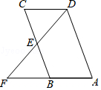
A．AD=BC B．CD=BF C．∠A=∠C D．∠F=∠CDF
【分析】正确选项是D．想办法证明CD=AB，CD∥AB即可解决问题；
【解答】解：正确选项是D．
理由：∵∠F=∠CDF，∠CED=∠BEF，EC=BE，
∴△CDE≌△BFE，CD∥AF，
∴CD=BF，
∵BF=AB，
∴CD=AB，
∴四边形ABCD是平行四边形．
故选：D．
【点评】本题考查平行四边形的判定和性质、全等三角形的判定和性质等知识，解题的关键是正确寻找全等三角形解决问题，属于中考常考题型．

8．（3.00分）如图所示，圆柱的高AB=3，底面直径BC=3，现在有一只蚂蚁想要从A处沿圆柱表面爬到对角C处捕食，则它爬行的最短距离是（ ）
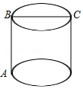
A． B． C．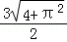 D．
【分析】要求最短路径，首先要把圆柱的侧面展开，利用两点之间线段最短，然后利用勾股定理即可求解．
【解答】解：把圆柱侧面展开，展开图如右图所示，点A、C的最短距离为线段AC的长．
在Rt△ADC中，∠ADC=90°，CD=AB=3，AD为底面半圆弧长，AD=1.5π，
所以AC=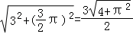，
故选：C．
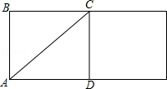
【点评】本题考查了平面展开﹣最短路径问题，解题的关键是会将圆柱的侧面展开，并利用勾股定理解答．

9．（3.00分）如图所示，已知△ABC中，BC=12，BC边上的高h=6，D为BC上一点，EF∥BC，交AB于点E，交AC于点F，设点E到边BC的距离为x．则△DEF的面积y关于x的函数图象大致为（ ）
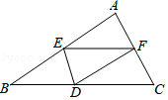
A．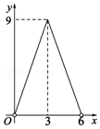 B．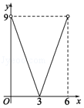 C．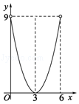 D．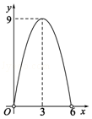
【分析】可过点A向BC作AH⊥BC于点H，所以根据相似三角形的性质可求出EF，进而求出函数关系式，由此即可求出答案．
【解答】解：过点A向BC作AH⊥BC于点H，所以根据相似比可知：=，
即EF=2（6﹣x）
所以y=×2（6﹣x）x=﹣x²+6x．（0＜x＜6）
该函数图象是抛物线的一部分，
故选：D．
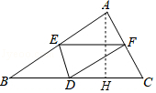
【点评】此题考查根据几何图形的性质确定函数的图象和函数图象的读图能力．要能根据几何图形和图形上的数据分析得出所对应的函数的类型和所需要的条件，结合实际意义画出正确的图象．

10．（3.00分）如图，点E在△DBC的边DB上，点A在△DBC内部，∠DAE=∠BAC=90°，AD=AE，AB=AC．给出下列结论：
①BD=CE；②∠ABD+∠ECB=45°；③BD⊥CE；④BE²=2（AD²+AB²）﹣CD²．其中正确的是（ ）
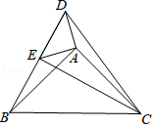
A．①②③④ B．②④ C．①②③ D．①③④
【分析】只要证明△DAB≌△EAC，利用全等三角形的性质即可一一判断；
【解答】解：∵∠DAE=∠BAC=90°，
∴∠DAB=∠EAC
∵AD=AE，AB=AC，
∴△DAB≌△EAC，
∴BD=CE，∠ABD=∠ECA，故①正确，
∴∠ABD+∠ECB=∠ECA+∠ECB=∠ACB=45°，故②正确，
∵∠ECB+∠EBC=∠ABD+∠ECB+∠ABC=45°+45°=90°，
∴∠CEB=90°，即CE⊥BD，故③正确，
∴BE²=BC²﹣EC²=2AB²﹣（CD²﹣DE²）=2AB²﹣CD²+2AD²=2（AD²+AB²）﹣CD²．故④正确，
故选：A．
【点评】本题考查全等三角形的判定和性质、勾股定理、等腰直角三角形的性质等知识，解题的关键是正确寻找全等三角形解决问题，属于中考选择题中的压轴题．

二、填空题：本大题共8小题，其中11-14题每小题3分，15-18题每小题3分，共28分．只要求填写最后结果．
11．（3.00分）东营市大力推动新旧动能转换，产业转型升级迈出新步伐．建立了新旧动能转换项目库，筛选论证项目377个，计划总投资4147亿元．4147亿元用科学记数法表示为 4.147×10¹¹ 元．
【分析】科学记数法的表示形式为a×10^{n}的形式，其中1≤|a|＜10，n为整数．确定n的值时，要看把原数变成a时，小数点移动了多少位，n的绝对值与小数点移动的位数相同．当原数绝对值＞1时，n是正数；当原数的绝对值＜1时，n是负数．
【解答】解：4147亿元用科学记数法表示为4.147×10¹¹，
故答案为：4.147×10¹¹
【点评】此题考查科学记数法的表示方法．科学记数法的表示形式为a×10^{n}的形式，其中1≤|a|＜10，n为整数，表示时关键要正确确定a的值以及n的值．

12．（3.00分）分解因式：x³﹣4xy²= x（x+2y）（x﹣2y） ．
【分析】原式提取x，再利用平方差公式分解即可．
【解答】解：原式=x（x²﹣4y²）=x（x+2y）（x﹣2y），
故答案为：x（x+2y）（x﹣2y）
【点评】此题考查了提公因式法与公式法的综合运用，熟练掌握因式分解的方法是解本题的关键．

13．（3.00分）有五张背面完全相同的卡片，其正面分别画有等腰三角形、平行四边形、矩形、正方形、菱形，将这五张卡片背面朝上洗匀，从中随机抽取一张，卡片上的图形是中心对称图形的概率是 ．
【分析】直接利用中心对称图形的性质结合概率求法直接得出答案．
【解答】解：∵等腰三角形、平行四边形、矩形、正方形、菱形中，平行四边形、矩形、正方形、菱形都是中心对称图形，
∴从中随机抽取一张，卡片上的图形是中心对称图形的概率是：．
故答案为：．
【点评】此题主要考查了中心对称图形的性质和概率求法，正确把握中心对称图形的定义是解题关键．

14．（3.00分）如图，B（3，﹣3），C（5，0），以OC，CB为边作平行四边形OABC，则经过点A的反比例函数的解析式为 y= ．
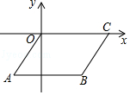
【分析】设A坐标为（x，y），根据四边形OABC为平行四边形，利用平移性质确定出A的坐标，利用待定系数法确定出解析式即可．
【解答】解：设A坐标为（x，y），
∵B（3，﹣3），C（5，0），以OC，CB为边作平行四边形OABC，
∴x+5=0+3，y+0=0﹣3，
解得：x=﹣2，y=﹣3，即A（﹣2，﹣3），
设过点A的反比例解析式为y=，
把A（﹣2，﹣3）代入得：k=6，
则过点A的反比例解析式为y=，
故答案为：y=
【点评】此题考查了待定系数法求反比例函数解析式，以及平行四边形的性质，熟练掌握待定系数法是解本题的关键．

15．（4.00分）如图，在Rt△ABC中，∠B=90°，以顶点C为圆心，适当长为半径画弧，分别交AC，BC于点E，F，再分别以点E，F为圆心，大于EF的长为半径画弧，两弧交于点P，作射线CP交AB于点D．若BD=3，AC=10，则△ACD的面积是 15 ．
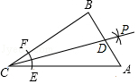
【分析】作DQ⊥AC，由角平分线的性质知DB=DQ=3，再根据三角形的面积公式计算可得．
【解答】解：如图，过点D作DQ⊥AC于点Q，
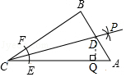
由作图知CP是∠ACB的平分线，
∵∠B=90°，BD=3，
∴DB=DQ=3，
∵AC=10，
∴S_{△ACD}=•AC•DQ=×10×3=15，
故答案为：15．
【点评】本题主要考查作图﹣基本作图，解题的关键是掌握角平分线的尺规作图及角平分线的性质．

16．（4.00分）已知一个圆锥体的三视图如图所示，则这个圆锥体的侧面积为 20π ．
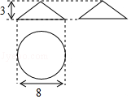
【分析】先利用三视图得到底面圆的半径为4，圆锥的高为3，再根据勾股定理计算出母线长l为5，然后根据圆锥的侧面积公式：S_{侧}=πrl代入计算即可．
【解答】解：根据三视图得到圆锥的底面圆的直径为8，即底面圆的半径r为4，圆锥的高为3，
所以圆锥的母线长l==5，
所以这个圆锥的侧面积是π×4×5=20π．
故答案为：20π
【点评】本题考查了圆锥的计算，连接圆锥顶点和底面圆周上任意一点的线段叫做圆锥的母线．连接顶点与底面圆心的线段叫圆锥的高．圆锥的侧面展开图为一扇形，这个扇形的弧长等于圆锥底面的周长，扇形的半径等于圆锥的母线长．掌握圆锥的侧面积公式：S_{侧}=•2πr•l=πrl是解题的关键．也考查了三视图．

17．（4.00分）在平面直角坐标系内有两点A、B，其坐标为A（﹣1，﹣1），B（2，7），点M为x轴上的一个动点，若要使MB﹣MA的值最大，则点M的坐标为 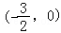 ．
【分析】要使得MB﹣MA的值最大，只需取其中一点关于x轴的对称点，与另一点连成直线，然后求该直线x轴交点即为所求．
【解答】解：取点B关于x轴的对称点B′，则直线AB′交x轴于点M．点M即为所求．
设直线AB′解析式为：y=kx+b
把点A（﹣1，﹣1）B′（2，﹣7）代入
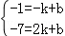
解得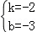
∴直线AB′为：y=﹣2x﹣3，
当y=0时，x=﹣
∴M坐标为（﹣，0）
故答案为：（﹣，0）
【点评】本题考查轴对称﹣最短路线问题、坐标与图象变换，解答本题的关键是明确题意，利用三角形两边之差小于第三边和一次函数的性质解答．

18．（4.00分）如图，在平面直角坐标系中，点A₁，A₂，A₃，…和B₁，B₂，B₃，…分别在直线y=x+b和x轴上．△OA₁B₁，△B₁A₂B₂，△B₂A₃B₃，…都是等腰直角三角形．如果点A₁（1，1），那么点A₂₀₁₈的纵坐标是 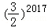 ．
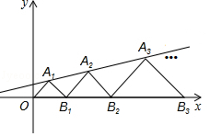
【分析】因为每个A点为等腰直角三角形的直角顶点，则每个点A的纵坐标为对应等腰直角三角形的斜边一半．故先设出各点A的纵坐标，可以表示A的横坐标，代入解析式可求点A的纵坐标，规律可求．
【解答】解：分别过点A₁，A₂，A₃，…向x轴作垂线，垂足为C₁，C₂，C₃，…
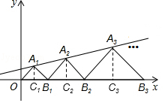
∵点A₁（1，1）在直线y=x+b上
∴代入求得：b=
∴y=x+
∵△OA₁B₁为等腰直角三角形
∴OB₁=2
设点A₂坐标为（a，b）
∵△B₁A₂B₂为等腰直角三角形
∴A₂C₂=B₁C₂=b
∴a=OC₂=OB₁+B₁C₂=2+b
把A₂（2+b，b）代入y=x+
解得b=
∴OB₂=5
同理设点A₃坐标为（a，b）
∵△B₂A₃B₃为等腰直角三角形
∴A₃C₃=B₂C₃=b
∴a=OC₃=OB₂+B₂C₃=5+b
把A₂（5+b，b）代入y=x+
解得b=
以此类推，发现每个A的纵坐标依次是前一个的倍
则A₂₀₁₈的纵坐标是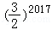
故答案为：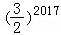
【点评】本题为一次函数图象背景下的规律探究题，结合了等腰直角三角形的性质，解答过程中注意对比每个点A的纵坐标变化规律．

三、解答题：本大题共7小题，共62分．解答要写出必要的文字说明、证明过程或演算步骤．
19．（7.00分）（1）计算：|2﹣|+（+1）⁰﹣3tan30°+（﹣1）²⁰¹⁸﹣（）^{﹣1}；
（2）解不等式组：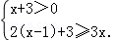并判断﹣1，这两个数是否为该不等式组的解．
【分析】（1）先求出每一部分的值，再代入求出即可；
（2）先求出不等式的解集，再求出不等式组的解集，再判断即可．
【解答】解：（1）原式=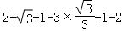
=；

（2）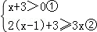
∵解不等式①得：x＞﹣3，
解不等式②得：x≤1
∴不等式组的解集为：﹣3＜x≤1，
则﹣1是不等式组的解，不是不等式组的解．
【点评】本题考查了绝对值、特殊角的三角函数值、零指数幂、负整数指数幂、解一元一次组等知识点，能求出每一部分的值是解（1）的关键，能求出不等式组的解集是解（2）的关键．

20．（8.00分）2018年东营市教育局在全市中小学开展了“情系疏勒书香援疆”捐书活动，200多所学校的师生踊跃参与，向新疆疏勒县中小学共捐赠爱心图书28.5万余本．某学校学生社团对本校九年级学生所捐图书进行统计，根据收集的数据绘制了下面不完整的统计图表．请你根据统计图表中所提供的信息解答下列问题：
图书种类 | 频数（本） | 频率
名人传记 | 175 | a
科普图书 | b | 0.30
小说 | 110 | c
其他 | 65 | d
（1）求该校九年级共捐书多少本；
（2）统计表中的a= 0.35 ，b= 150 ，c= 0.22 ，d= 0.13 ；
（3）若该校共捐书1500本，请估计“科普图书”和“小说”一共多少本；
（4）该社团3名成员各捐书1本，分别是1本“名人传记”，1本“科普图书”，1本“小说”，要从这3人中任选2人为受赠者写一份自己所捐图书的简介，请用列表法或树状图求选出的2人恰好1人捐“名人传记”，1人捐“科普图书”的概率．
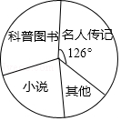
【分析】（1）根据名人传记的圆心角求得其人数所占百分比，再用名人传记的人数除以所得百分比可得总人数；
（2）根据频率=频数÷总数分别求解可得；
（3）用总人数乘以样本中科普图书和小说的频率之和可得；
（4）列表得出所有等可能结果，从中找到恰好1人捐“名人传记”，1人捐“科普图书”的结果数，利用概率公式求解可得．
【解答】解：（1）该校九年级共捐书：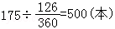；

（2）a=175÷500=0.35、b=500×0.3=150、c=110÷500=0.22、d=65÷500=0.13，
故答案为：0.35、150、0.22、0.13；

（3）估计“科普图书”和“小说”一共1500×（0.3+0.22）=780（本）；

（4）分别用“1、2、3”代表“名人传记”、“科普图书”、“小说”三本书，可用列表法表示如下：
 | 1 | 2 | 3
1 |  | （2，1） | （3，1）
2 | （1，2） |  | （3，2）
3 | （1，3） | （2，3）
则所有等可能的情况有6种，其中2人恰好1人捐“名人传记”，1人捐“科普图书”的情况有2种，
所以所求的概率：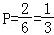．
【点评】本题考查了列表法和树状图法求概率，频数分布直方图，扇形统计图，正确的识图是解题的关键．

21．（8.00分）小明和小刚相约周末到雪莲大剧院看演出，他们的家分别距离剧院1200m和2000m，两人分别从家中同时出发，已知小明和小刚的速度比是3：4，结果小明比小刚提前4min到达剧院．求两人的速度．
【分析】设小明的速度为3x米/分，则小刚的速度为4x米/分，根据时间=路程÷速度结合小明比小刚提前4min到达剧院，即可得出关于x的分式方程，解之经检验后即可得出结论．
【解答】解：设小明的速度为3x米/分，则小刚的速度为4x米/分，
根据题意得：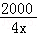﹣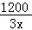=4，
解得：x=25，
经检验，x=25是分式方程的根，且符合题意，
∴3x=75，4x=100．
答：小明的速度是75米/分，小刚的速度是100米/分．
【点评】本题考查了分式方程的应用，找准等量关系，正确列出分式方程是解题的关键．

22．（8.00分）如图，CD是⊙O的切线，点C在直径AB的延长线上．
（1）求证：∠CAD=∠BDC；
（2）若BD=AD，AC=3，求CD的长．
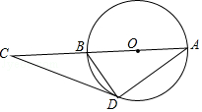
【分析】（1）连接OD，由OB=OD可得出∠OBD=∠ODB，根据切线的性质及直径所对的圆周角等于180°，利用等角的余角相等，即可证出∠CAD=∠BDC；
（2）由∠C=∠C、∠CAD=∠CDB可得出△CDB∽△CAD，根据相似三角形的性质结合BD=AD、AC=3，即可求出CD的长．
【解答】（1）证明：连接OD，如图所示．
∵OB=OD，
∴∠OBD=∠ODB．
∵CD是⊙O的切线，OD是⊙O的半径，
∴∠ODB+∠BDC=90°．
∵AB是⊙O的直径，
∴∠ADB=90°，
∴∠OBD+∠CAD=90°，
∴∠CAD=∠BDC．
（2）解：∵∠C=∠C，∠CAD=∠CDB，
∴△CDB∽△CAD，
∴=．
∵BD=AD，
∴=，
∴=，
又∵AC=3，
∴CD=2．
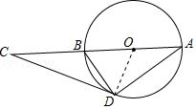
【点评】本题考查了相似三角形的判定与性质、圆周角定义以及切线的性质，解题的关键是：（1）利用等角的余角相等证出∠CAD=∠BDC；（2）利用相似三角形的性质找出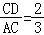．

23．（9.00分）关于x的方程2x²﹣5xsinA+2=0有两个相等的实数根，其中∠A是锐角三角形ABC的一个内角．
（1）求sinA的值；
（2）若关于y的方程y²﹣10y+k²﹣4k+29=0的两个根恰好是△ABC的两边长，求△ABC的周长．
【分析】（1）利用判别式的意义得到△=25sin²A﹣16=0，解得sinA=；
（2）利用判别式的意义得到100﹣4（k²﹣4k+29）≥0，则﹣（k﹣2）²≥0，所以k=2，把k=2代入方程后解方程得到y₁=y₂=5，则△ABC是等腰三角形，且腰长为5．
分两种情况：当∠A是顶角时：如图，过点B作BD⊥AC于点D，利用三角形函数求出AD=3，BD=4，再利用勾股定理求出BC即得到△ABC的周长；
当∠A是底角时：如图，过点B作BD⊥AC于点D，在Rt△ABD中，AB=5，利用三角函数求出AD得到AC的长，从而得到△ABC的周长．
【解答】解：（1）根据题意得△=25sin²A﹣16=0，
∴sin²A=，
∴sinA=或 ，
∵∠A为锐角，
∴sinA=；
（2）由题意知，方程y²﹣10y+k²﹣4k+29=0有两个实数根，
则△≥0，
∴100﹣4（k²﹣4k+29）≥0，
∴﹣（k﹣2）²≥0，
∴（k﹣2）²≤0，
又∵（k﹣2）²≥0，
∴k=2，
把k=2代入方程，得y²﹣10y+25=0，
解得y₁=y₂=5，
∴△ABC是等腰三角形，且腰长为5．
分两种情况：
当∠A是顶角时：如图，过点B作BD⊥AC于点D，在Rt△ABD中，AB=AC=5
∵sinA=，
∴AD=3，BD=4∴DC=2，
∴BC=．
∴△ABC的周长为；
当∠A是底角时：如图，过点B作BD⊥AC于点D，在Rt△ABD中，AB=5，
∵sinA=，
∴A D=DC=3，
∴AC=6．
∴△ABC的周长为16，
综合以上讨论可知：△ABC的周长为或16．
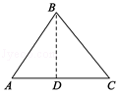
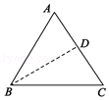
【点评】本题考查了根的判别式：一元二次方程ax²+bx+c=0（a≠0）的根与△=b²﹣4ac有如下关系：当△＞0时，方程有两个不相等的实数根；当△=0时，方程有两个相等的实数根；当△＜0时，方程无实数根．也考查了解直角三角形．

24．（10.00分）（1）某学校“智慧方园”数学社团遇到这样一个题目：
如图1，在△ABC中，点O在线段BC上，∠BAO=30°，∠OAC=75°，AO=，BO：CO=1：3，求AB的长．
经过社团成员讨论发现，过点B作BD∥AC，交AO的延长线于点D，通过构造△ABD就可以解决问题（如图2）．
请回答：∠ADB= 75 °，AB= 4 ．
（2）请参考以上解决思路，解决问题：
如图3，在四边形ABCD中，对角线AC与BD相交于点O，AC⊥AD，AO=，∠ABC=∠ACB=75°，BO：OD=1：3，求DC的长．
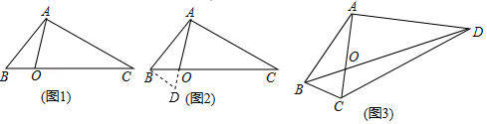
【分析】（1）根据平行线的性质可得出∠ADB=∠OAC=75°，结合∠BOD=∠COA可得出△BOD∽△COA，利用相似三角形的性质可求出OD的值，进而可得出AD的值，由三角形内角和定理可得出∠ABD=75°=∠ADB，由等角对等边可得出AB=AD=4，此题得解；
（2）过点B作BE∥AD交AC于点E，同（1）可得出AE=4，在Rt△AEB中，利用勾股定理可求出BE的长度，再在Rt△CAD中，利用勾股定理可求出DC的长，此题得解．
【解答】解：（1）∵BD∥AC，
∴∠ADB=∠OAC=75°．
∵∠BOD=∠COA，
∴△BOD∽△COA，
∴==．
又∵AO=，
∴OD=AO=，
∴AD=AO+OD=4．
∵∠BAD=30°，∠ADB=75°，
∴∠ABD=180°﹣∠BAD﹣∠ADB=75°=∠ADB，
∴AB=AD=4．
故答案为：75；4．
（2）过点B作BE∥AD交AC于点E，如图所示．
∵AC⊥AD，BE∥AD，
∴∠DAC=∠BEA=90°．
∵∠AOD=∠EOB，
∴△AOD∽△EOB，
∴==．
∵BO：OD=1：3，
∴==．
∵AO=3，
∴EO=，
∴AE=4．
∵∠ABC=∠ACB=75°，
∴∠BAC=30°，AB=AC，
∴AB=2BE．
在Rt△AEB中，BE²+AE²=AB²，即（4）²+BE²=（2BE）²，
解得：BE=4，
∴AB=AC=8，AD=12．
在Rt△CAD中，AC²+AD²=CD²，即8²+12²=CD²，
解得：CD=4．
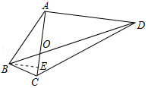
【点评】本题考查了相似三角形的性质、等腰三角形的判定与性质、勾股定理以及平行线的性质，解题的关键是：（1）利用相似三角形的性质求出OD的值；（2）利用勾股定理求出BE、CD的长度．

25．（12.00分）如图，抛物线y=a（x﹣1）（x﹣3）（a＞0）与x轴交于A、B两点，抛物线上另有一点C在x轴下方，且使△OCA∽△OBC．
（1）求线段OC的长度；
（2）设直线BC与y轴交于点M，点C是BM的中点时，求直线BM和抛物线的解析式；
（3）在（2）的条件下，直线BC下方抛物线上是否存在一点P，使得四边形ABPC面积最大？若存在，请求出点P的坐标；若不存在，请说明理由．
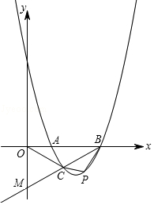
【分析】（1）令y=0，求出x的值，确定出A与B坐标，根据已知相似三角形得比例，求出OC的长即可；
（2）根据C为BM的中点，利用直角三角形斜边上的中线等于斜边的一半得到OC=BC，确定出C的坐标，利用待定系数法确定出直线BC解析式，把C坐标代入抛物线求出a的值，确定出二次函数解析式即可；
（3）过P作x轴的垂线，交BM于点Q，设出P与Q的横坐标为x，分别代入抛物线与直线解析式，表示出坐标轴，相减表示出PQ，四边形ACPB面积最大即为三角形BCP面积最大，三角形BCP面积等于PQ与B和C横坐标之差乘积的一半，构造为二次函数，利用二次函数性质求出此时P的坐标即可．
【解答】解：（1）由题可知当y=0时，a（x﹣1）（x﹣3）=0，
解得：x₁=1，x₂=3，即A（1，0），B（3，0），
∴OA=1，OB=3
∵△OCA∽△OBC，
∴OC：OB=OA：OC，
∴OC²=OA•OB=3，
则OC=；
（2）∵C是BM的中点，即OC为斜边BM的中线，
∴OC=BC，
∴点C的横坐标为，
又OC=，点C在x轴下方，
∴C（，﹣），
设直线BM的解析式为y=kx+b，
把点B（3，0），C（，﹣）代入得：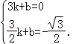，
解得：b=﹣，k=，
∴y=x﹣，
又∵点C（，﹣）在抛物线上，代入抛物线解析式，
解得：a=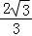，
∴抛物线解析式为y=x²﹣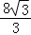x+2；
（3）点P存在，
设点P坐标为（x，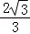x²﹣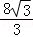x+2），过点P作PQ⊥x轴交直线BM于点Q，
则Q（x，x﹣），
∴PQ=x﹣﹣（x²﹣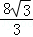x+2）=﹣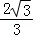x²+3x﹣3，
当△BCP面积最大时，四边形ABPC的面积最大，
S_{△BCP}=PQ（3﹣x）+PQ（x﹣）=PQ=﹣x²+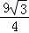x﹣，
当x=﹣=时，S_{△BCP}有最大值，四边形ABPC的面积最大，此时点P的坐标为（，﹣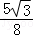）．
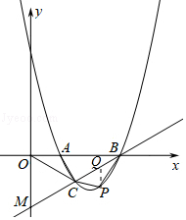
【点评】此题属于二次函数综合题，涉及的知识有：二次函数图象与性质，待定系数法确定函数解析式，相似三角形的判定与性质，以及坐标与图形性质，熟练掌握各自的性质是解本题的关键．

